Муниципальное бюджетное дошкольное образовательное учреждение
«Детский сад «Мозаика»

Консультация

учителя – логопеда

на тему:

«Профилактика дислексии

у дошкольников

с речевыми нарушениями»

Подготовила: учитель – логопед
Журавлёва Л.М.

г. Салехард, 2023 г.

«Профилактика дислексии у дошкольников
с речевыми нарушениями»
Современные требования к эффективности обучения грамоте в ДОУ становятся выше из года в год. Это обусловлено возрастающей в современных условиях ролью чтения как особого вида деятельности, который необходим для общеобразовательной подготовки человека и стимулирует развитие его интеллектуальных способностей, совершенствует личность. На сегодняшний день требования к поступающим в первый класс детям очень высоки. Программы обучения усложнены и насыщены разнообразным материалом, который должен быть усвоен с помощью чтения. Ребёнок, который идёт в массовую школу из логопедической группы с диагнозом общее недоразвитие речи, испытывает большие трудности в обучении чтению. В связи с этим особую актуальность приобретает проблема профилактики дислексии у детей дошкольного возраста.
Дислексия - частичное специфическое нарушение процесса чтения, обусловленное несформированностью (нарушением) высших психических функций и проявляющееся в повторяющихся ошибках стойкого характера. Распространенность дислексии среди детей с нормальным интеллектом составляет 4,8%. Дети с тяжелыми нарушениями речи и ЗПР страдают дислексией в 20 - 50% случаев. У мальчиков дислексия встречается в 4,5 раза чаще, чем у девочек.
Основными признаками дислексии являются стойкость, типичность и повторяемость ошибок при чтении (смешения и замены звуков, побуквенное чтение, искажение слоговой структуры слова, аграмматизмы, нарушение осмысления прочитанного). Известный советский психолог Т. Г. Егоров выделяет следующие четыре ступени формирования навыка чтения:
- овладение звуко - буквенными обозначениями;
- послоговое чтение;
- ступень становления синтетических приёмов чтения;
- ступень синтетического чтения.
Нарушение последовательности и единства этих процессов и составляет суть дислексии, с точки зрения психолингвистики.
Сложность процесса чтения заключается в следующем:

  - несоответствие звуков и букв в русском языке;
  - сложность и разные способы обозначения мягкости согласных звуков;
  - наличие йотированных гласных;
  - наличие слабых позиций звуков.
Принято выделять следующие формы нарушения чтения:
Фонематическую дислексию (вследствие недоразвития фонематического восприятия, анализа и синтеза).
Семантическую дислексию - «механическое чтение», (вследствие несформированности слогового синтеза, бедности словаря, непонимания синтаксических связей в структуре предложения).
Аграмматическую дислексию (вследствие недоразвития грамматического строя речи, морфологических и функциональных обобщений).
Мнестическую дислексию (вследствие нарушения речевой памяти, затруднения соотнесения буквы и звука).
Оптическую дислексию (вследствие неcформированности зрительно - пространственных представлений).
Тактильную дислексию (вследствие нечеткости тактильного восприятия у слабовидящих).
Таким образом, фонематическая, семантическая и аграмматическая дислексии связаны с несформированностью речевых функций, а мнестическая, оптическая и тактильная дислексии – с несформированностью психических функций. Несмотря на то, что дислексия сегодня часто характеризуется как «проблема гениев», которой в свое время страдали многие знаменитые личности (Г. Х. Андерсен, Леонардо да Винчи, Альберт Эйнштейн, Агата Кристи и др.), она нуждается в целенаправленной коррекции. От этого зависит успешность обучения ребёнка в школе и ВУЗе, степень его личностной самооценки, взаимоотношения со сверстниками и учителями, успешность в достижении целей. Результат будет тем эффективнее, чем раньше начата работа по преодолению недостатков устной и письменной речи.
Профилактику дислексии нужно начинать в дошкольном возрасте, развивая у детей зрительно - пространственные функции, память, внимание, аналитико - синтетическую деятельность, мелкую моторику. Важную роль играет преодоление нарушений звукопроизношения, формирование лексико-

грамматического строя речи. Необходимо своевременное выявление детей с нарушениями речи, и проведение логопедических занятий по коррекции ФФН и ОНР, подготовке к освоению грамоты. Важно использовать в работе с детьми наглядные пособия и дидактические игры. Именно с помощью игровых средств создаётся игровая ситуация, актуализируются знания детей, объясняются правила, стимулируется речевая активность. Сам процесс обучения становится эмоциональным, позволяющим ребёнку усвоить свой собственный опыт, активизируя познавательную деятельность. Преодоление общего недоразвития речи и профилактика нарушения чтения у дошкольников должны осуществляться комплексно. Работа должна вестись по нескольким направлениям, которые помогут сформировать базу для овладения школьными навыками.

Развитие речевых навыков и функций,

необходимых для овладения грамотой.
Стимуляция осознания звуковой стороны речи. С помощью игровых и дидактических упражнений ребёнка подводят к самостоятельному осознанию того факта, что наша речь делится на предложения, слова, слоги и звуки. Подбирая картинки к словам - паронимам, дети усваивают смыслоразличительную роль отдельных звуков.
Стимуляция слухового внимания. Для этого могут быть использованы игры:
«Угадай, кто кричит?», «Угадай, на чём играю?», «Угадай, что делаю?». Детей учат понимать смысловое значение интонации.
Совершенствование фонематического восприятия и воспитание правильных фонематических представлений. Одновременно с постановкой правильного звукопроизношения детей учат дифференцировать близкие по слухо - произносительным признакам звуки изолированно и в процессе речи.
Формирование навыков фонематического анализа и синтеза.
Таким образом, к концу первого года обучения дети должны владеть анализом звуковой стороны речи: делить фразы на слова, слова – на слоги, выделять звук на фоне слова и определять его место.

Развитие зрительно - пространственного восприятия и наглядно - образного мышления.
Высокий уровень развития наглядно - образного и конструктивного мышления значительно повышает успешность коррекционной работы при нарушениях чтения. Данная задача включает следующие основные направления работы.
Планомерный и последовательный анализ изображений и конструкций.
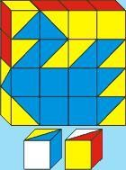
Ребёнка учат планомерному и последовательному анализу изображений и конструкций. Основные значимые элементы изображения или фигуры выделяются сначала на предметном уровне, с помощью шаблона, а затем эти действия переводятся во внутренний план. Для этой цели можно использовать кубики Кооса.
Кубики Кооса – методика, которая направлена на то, чтобы выявить у испытуемого способность к конструированию и созданию целого из отдельных деталей. При этом во внимание принимается пространственная ориентировка, анализ фигуры с использованием чертежа, а также её последующее воссоздание из имеющихся деталей (кубиков).
Совершенствование оперирования сенсорными эталонами и овладение соответствующими понятиями.
Дети должны овладеть понятиями: названиями основных геометрических форм, размеров (широкий - узкий, длинный – короткий), обозначением пространственного взаиморасположения (над – под, перед – позади, право – лево). Полезны игры на запоминание сочетаний различных геометрических форм.
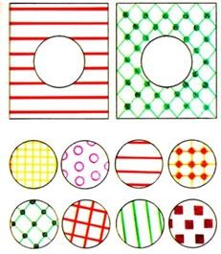
Развитие навыков мысленного перемещения и трансформации зрительных образов.
Для этого могут быть использованы такие упражнения, как складывание различных картинок, модификаций матриц Равенна. Для детей дошкольного возраста можно использовать игру «Почини коврики».
Формирование изобразительно - графических способностей. Коррекционная работа ведётся в двух направлениях: развитие графо - моторных навыков и овладение графической символизацией. При нарушении

зрительно - моторной координации следует начинать занятия со штриховки по контуру, обводки, срисовывание геометрических фигур. Затем можно проводить следующие упражнения:
дорисовывание незаконченных контурных фигур;
игра «Кто наблюдательнее?» - рисование с натуры с условием отображения наибольшего числа деталей;
дорисовывание рисунков с недостающими деталями.

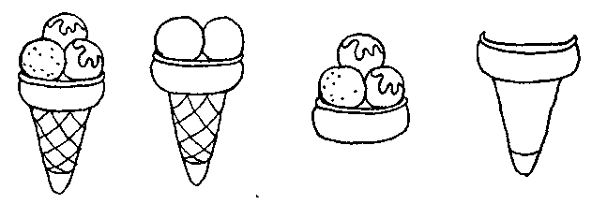Развитие сукцессивных способностей ребёнка.
Последовательность действий и планирование.
Этот вид упражнений вырабатывает способность к удержанию в памяти плана действий в заданной последовательности и его реализации. Например, игры на выполнение многошаговых инструкций; по памяти (словесной инструкции), по опорным знакам.
Последовательность в пространстве.
Для развития навыков анализа и воспроизведения пространственных последовательностей можно использовать разнообразные игры, в которых игровой сюжет требует запоминания или сравнения рядов реалистических изображений, фигур, различающихся формой и цветом, расположенных в
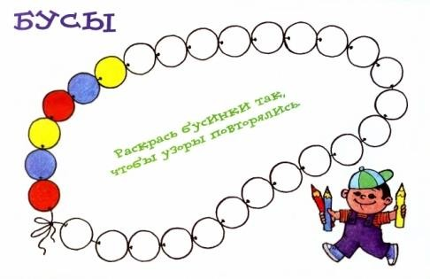определенной последовательности.
Игра «Собери бусы» - нанизать или нарисовать бусинки, различающиеся цветом или формой: по образцу (от 3 до 10 элементов), по памяти (от 2 до 6 элементов). Игра «Что изменилось?» с 3 – 6 предметами.
Игра «Живые цепочки» - учитель - логопед строит детей в определенной последовательности. У каждого на груди прикреплен значок с определенной картинкой. Порядок расположения

картинок изображен на карточке. По команде цепочка рассыпается. Задачей ведущего является собрать «цепочку» в прежней последовательности.
Последовательность во времени.
- Игра «Телеграфист» - отстукивание ритмов (по образцу или графической схеме: симметричных:!! !! !!, !!! !!! !!!, асимметричных:
! !!, !! !, !! ! !, ! !!!, !! !!!;
- Игра «Зарядка» - последовательность движений (от 3 до 6);
- порядок времен дня, времен года, дней недели.
Последовательность в речи.
- Игра «Путаница» - восстановит правильный порядок фраз в рассказе.
- Игра «Исправь ошибку» - восстановить правильный порядок слов в деформированной фразе.
- Игра «Пароль» - запомнить ряд слов (от 3 до 6).
- Последовательность в сказках: «Репка», «Колобок», «Теремок».

Развитие способностей к концентрации,

распределению и переключению внимания.
У детей встречаются как избирательные (только зрительного или только слухового внимания), так и общие модально - неспецифические расстройства внимания. В коррекционную работу нужно включить упражнения для формирования произвольной регуляции внимания. Можно использовать следующие упражнения.
  - Игры «Кто с кем разговаривает по телефону?», «Кто к кому идёт в гости?» - прослеживание взглядом линии от ее начала до конца, когда она переплетается с другими линиями.
  - Игры на развитие устойчивости внимания – например, длительная сортировка и нанизывание бусинок.
Таким образом, к концу первого года обучения дети должны владеть анализом и синтезом звуковой стороны речи, должны научиться воспроизводить пространственные и временные последовательности из 3 - 4 фигур, предметов, слогов, слов. У детей должны быть достаточно развиты графо - моторные навыки, сформирована произвольная регуляция внимания.

Использованная литература:
- Алтухова Т.А. Состояние профессиональной компетентности учителей-логопедов общеобразовательных школ в предупреждении и коррекции нарушений письма и чтения // Дефектология. – 2007. - №2. – С. 24 - 31.
- Корнев А.Н. Нарушения чтения и письма у детей: Учебно- методическое пособие - СПб.: МиМ, 1997. - 286 с.
- Лалаева Р.И. Нарушение процесса овладения чтением у школьников: Учеб. пособие для студентов дефектол. фак. пед. институтов. –– М.: Просвещение, 2001. – 136 с.
- Лалаева Р.И. Нарушения чтения и пути их коррекции у младших школьников - СПб.: «Лениздат»; Союз, 2002. - 224 с.
- Ракитина В.А. Предупреждение нарушений чтения и письма у детей младшего школьного возраста. - Москва: Гуманитар. изд. Центр Владос, 2008. – 196 с.
- Чиркина, Г.В. Теория и практика устранения дислексии - логопедический аспект проблемы / Г.В. Чиркина // Дефектология. - М. - 2007. - № 1. - C. 57 - 58.

